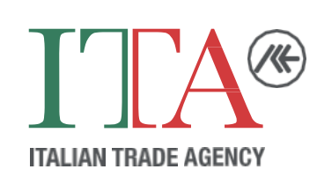

NEWSLETTER  Dicembre 2022 | Prodotti da costruzione, aggiornamento UKCA  Il governo britannico ha esteso il riconoscimento dei prodotti da costruzione con marchio CE in Gran Bretagna per ulteriori due anni e mezzo, fino al 30 giugno 2025.  Le imprese potranno utilizzare il nuovo marchio UKCA o il marchio CE durante questo periodo.  Fonti GOV UK

